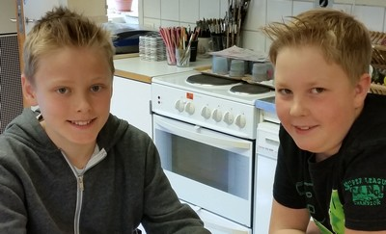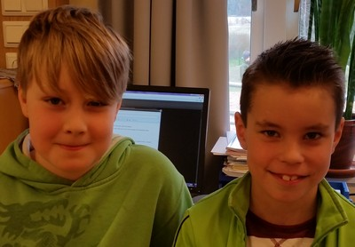

Förra veckans bloggare: Jakob, Ludwig, Liam och Adam!

|  |  |
| --- | --- |
|  | |
| **LÄXOR OCH KOM IHÅG VECKA 17**  **mån:** Textilslöjd (aspar), *skoldagen slutar kl.14.45.* Lärare i åk 1-3 ska på föreläsning kl.15-18. Fritids personal ansvarar för eleverna från kl.14.25  **tis:** musik/engelska i halvklass  **ons:** Ninni ledig (kompensation för arbete med nationella prov under påsklovet), inget bibliotek, *skoldagen slutar kl.14.45*  **tor: idrott**  **fre: idrott**  *läsläxa: Kapitel 27 i Djurspanarna (öva tills du kan läsa med både flyt och inlevelse)*  ***Matteläxa:*** *4:ans**och 8:ans**multiplikations- och divisionstabeller (lösblad)*  **Det här händer vecka 18:**  **mån:** Textilslöjd (aspar), *skoldagen slutar kl.14.45*  *English homework: read and translate ”On the farm”*  Ninni i Uppsala (bedömning PIRLS)  **tis:** musik/engelska i halvklass  **ons:** *skoldagen slutar kl.14.45*, bibliotek  **tor: idrott**  ***läsläxa****: Kapitel 28 i Djurspanarna (öva tills du kan läsa med både flyt och inlevelse)*  ***Matteläxa:*** *3:ans**och 6:ans**multiplikations- och divisionstabeller (lösblad)*  **fre: LOVDAG** | Hej!  Förra veckan arbetade vi bl a med:  **sv**: läsförståelse (arbete med Djurspanarna/Popcorn), högläsning, blogg  **ma**: multiplikation/division, mätning (vikt)  **English**: Chapter 12 “On the farm”  **So/No:** människokroppen  **Bild:** Fram- och baksida till Kulturboken  **Ninni och Marie** |